**Министерство науки и высшего образования Российской Федерации**

Федеральное государственное автономное

образовательное учреждение высшего образования

**«НАЦИОНАЛЬНЫЙ ИССЛЕДОВАТЕЛЬСКИЙ УНИВЕРСИТЕТ ИТМО»**

ОТЧЕТ по лабораторной работе

«Готовность к чрезвычайным ситуациям.

Персональная ответственность. Пожарная безопасность»

по дисциплине «**Безопасность жизнедеятельности**»

|  |  |
| --- | --- |
| Автор: | Сайфуллин Динислам Расилевич |
| Факультет: | ФСУИР |
| Группа: | R3143 |
| Преподаватели: |  |
|  |  |



Санкт-Петербург 2023

**Цель работы:**

Взять на себя личную ответственность за безопасность моей жизни, здоровья и имущества, разработать и реализовать для себя меры безопасности в пределах моего места проживания и моей семьи для защиты от чрезвычайных происшествий локального и масштабного характера.

**Задачи работы:**

* проанализировать текущие и наиболее **вероятные риски** моей жизни, здоровью и имуществу,
* собрать подробную информацию о **защите моего места проживания от пожарной опасности**,
* разработать и реализовать для себя **предупредительные меры** **для защиты** от чрезвычайных происшествий,
* продумать и **предпринять** **конкретные шаги** для обеспечения максимальной безопасности меня и моих близких.

**Задание 1: Проработка безопасности ежедневной жизни**

Провести анализ вероятных опасностей вашей жизни, здоровью, имуществу безопасности в пределах своего места проживания и своей семьи и реализовать конкретные шаги для минимизации рисков и возможных последствий чрезвычайных ситуаций.

**Пункт 1.1.**

| Таблица 1 – Анализ наиболее вероятных в моем месте проживания чрезвычайных ситуаций (масштабных и локальных) | |
| --- | --- |
| Мой адрес: | *гор. Санкт-Петербург, ул. Ленсовета, д. 23* |
| Масштабные ЧС: | *Пожар - в районе находятся множество промышленных объектов, которые могут стать источником пожара; Эпидемия - при появлении инфекционного заболевания в городе может возникнуть эпидемия; Теракт - взрывы, захват заложников и другие формы террористической активности могут вызвать серьезные последствия.* |
| Локальные ЧС: | *Пожар в жилом доме или офисе - может привести к эвакуации людей и материальному ущербу; Авария на дороге - может вызвать пробки, травмы или гибель людей, а также повреждение транспортных средств; Отключение электроэнергии - может привести к остановке работы предприятий и нарушению жизнедеятельности города.* |

Опишите ниже, какие меры предприняты с вашей стороны и со стороны муниципальных органов для минимизации вышеуказанных рисков ЧС.

| Меры по минимизации рисков и последствий масштабных ЧС: |
| --- |
| *В России функционирует система гражданской обороны, которая включает в себя комплекс мероприятий по подготовке к чрезвычайным ситуациям и реагированию на них; Специальные службы, такие как МЧС, занимаются ликвидацией последствий чрезвычайных ситуаций;  На государственном уровне принимаются законы и нормативные акты, регулирующие деятельность организаций и граждан в условиях чрезвычайных ситуаций.* |

| Меры по минимизации рисков и последствий локальных ЧС в моем доме: |
| --- |
| *Дом оборудован системой оповещения жителей о пожаре, системой устранения задымлений в комнатах, экстренными выходами;  Регулярно проводятся мероприятия по обучению жителей правилам поведения в чрезвычайных ситуациях.* |

**Пункт 1.2.**

| Таблица 2 – Критические показатели загрязненности окружающей среды в моем месте проживания | |
| --- | --- |
| Мой адрес: | *гор. Санкт-Петербург, ул. Ленсовета, д. 23* |
| Вещество № 1, класс опасности: | *опасное загрязнение свинцом*  *1 класс опасности* |
| Вещество № 2, класс опасности: | *опасное загрязнение бензапиреном*  *1 класс опасности* |
| Вещество № 3, класс опасности: | *опасное загрязнение тяжелыми металлами*  *1 класс опасности* |

Примечание: Используйте [сервис](http://www.cottagesspb.ru/ekologiya/sankt-peterburga/) (для Санкт-Петербурга) для вашего адреса.

Опишите ниже, какие меры предприняты с вашей стороны и со стороны муниципальных органов для минимизации влияния этих токсичных веществ.

| Меры по минимизации влияния токсичных веществ, загрязняющих окружающую среду в моем микрорайоне: |
| --- |
| *Совершенствуется транспортно-планировочная структура; Жилые застройки защищаются от выхлопных газов зелеными насаждениями; Повышается эффективность государственного контроля выбросов загрязняющих веществ от автотранспорта.* |

**Пункт 1.3.**

| Таблица 3 – Потенциальные угрозы здоровью со стороны организации моего учебного или рабочего места | |
| --- | --- |
| Мое учебное или рабочее место: | *рабочий стол дома* |
| Постоянно воздействующие вредные факторы: | *Сидячая работа, напряжение глаз за монитором, качество воздуха, размеры рабочего места, качество рабочих инструментов, шумовые воздействия* |
| Потенциальные факторы риска: | *Загроможденные проходы, пожароопасные объекты, некорректное подключение электрических соединений, риск падений или столкновений* |

**Пункт 1.4.**

| Таблица 4 – Список шагов для защиты моей жизни, здоровья, имущества | |
| --- | --- |
| Предпринятые меры и шаги: | *Создание резервного фонда: Откладывание денег на непредвиденные расходы и чрезвычайные ситуации; Планирование бюджета: Разработка и соблюдение бюджета; Инвестирование: Инвестирование в акции, облигации, недвижимость; Страхование: Приобретение страховки на дом, здоровье и жизнь.* |
| Планируемые в ближайший месяц шаги: | *В ближайший месяц планирую продолжить откладывать деньги на резервный фонд, разработать более строгий бюджет и начать изучать новые профессиональные навыки, которые могут быть полезны в моей карьере.* |

**Задание 2: Ответственные и доверенные лица**

Выяснить, составить в список, записать в телефон контакты всех лиц и организаций, обращение к которым экстренно потребуется в случае чрезвычайной ситуации. Для государственных организаций – дополнительно выяснить адрес.

**Пункт 2.1.**

| Таблица 5 – Список контактов экстренных служб (телефоны и адреса) | |
| --- | --- |
| Районная поликлиника | *СПб ГБУЗ городская поликлиника № 21: ул. Костюшко, 6, Санкт-Петербург, +7 (812) 242-35-55 Отделение скорой медицинской помощи при поликлинике № 21: ул. Костюшко, 6, Санкт-Петербург* |
| Травмпункт | *просп. Космонавтов, 33–35, Санкт-Петербург (Поликлиника 51)* |
| Больница | *ГБУЗ Городская больница № 26: ул. Костюшко, 2, Санкт-Петербург, +7 (812) 415-18-88* |
| Отделение полиции | *Ленинский просп., 161, Санкт-Петербург, +7 (999) 045-42-76, вт, чт 17:00–19:00; сб 15:00–16:00* |
| Пожарный надзор | *Пожарно-спасательная часть № 38: ул. Севастьянова, 11, Санкт-Петербург, +7 (812) 388-07-04* |
| Глазной центр | *Травматологическое отделение: ул. Костюшко, 2, Санкт-Петербург, этаж 5* |
| Коммерческая скорая помощь | *Приоритет: Витебский просп., 41, корп. 1, Санкт-Петербург, +7 (812) 561-01-50*  *Gamma. Help: Тележная ул., 3А, Санкт-Петербург, +7 (812) 333-78-03* |
| Роддом | *СПб ГБУЗ Родильный дом № 9: ул. Орджоникидзе, 47, Санкт-Петербург, +7 (812) 726-87-31 СПб ГБУЗ Родильный Дом № 16: Малая Балканская ул., 54, Санкт-Петербург, +7 (921) 449-61-96 Скандинавия: Московский просп., 193, корп. 2, Санкт-Петербург, +7 (812) 210-61-96* |

**Пункт 2.2.**

| Таблица 6 – Список контактов ответственных и доверенных лиц | |
| --- | --- |
| Адвокат | *Сализин Егор Дмитриевич, +7 (987) 982-ХХ-ХХ* |
| Страховая компания | *Филиал ООО «Капитал МС» в Республике Башкортостан, г. Уфа, ул. Менделева, д. 128/1, +7 (347) 222-84-96* |
| Участковый полицейский | *Гаджаев Герман Рамазанович,* *+7 (812) 315 31 28, Невский проспект, 6, Санкт-Петербург, 191186* |
| Участковый врач | *Алексеев Юрий Андреевич, +7 (812) 242-35-55, СПб ГБУЗ Городская поликлиника №21* |
| Управляющая компания | *Университет ИТМО, +7 (812) 708-42-20, г. Санкт-Петербург, ул. Ленсовета 23, 196066* |
| Охранный комплекс | *+7 (812) 607-04-16* |
| Лифтовой сервис | *+7 (812) 607-04-16* |
| Сантехник | *+7 (812) 445-93-29* |
| Электрик | *+7 (812) 220-52-96* |
| Оконный мастер | *+7 (812) 210-46-65* |
| Ремонт дверей и замков | *+7 (812) 220-52-96* |
| Родственники | *Сайфуллина Альфия Мударисовна, +7 (917) 436-ХХ-ХХ* |
| Няня / уборщица | *+7 (812) 426-XX–XХ* |

Примечание: Список контактов доверенных и ответственных лиц допускается и поощряется изменять, расширять и дополнять, своевременно обновлять.

Распечатайте данный список и закрепите в прихожей или на вашем рабочем месте. Сохраните контакты в ваш телефон и поделитесь ими с вашими близкими. Полезно будет распечатать и вложить список самых важных контактов в ваш паспорт на случай непредвиденной ситуации.

**Задание 3: Пожарная безопасность**

Ознакомиться с доступными мерами предупреждения и борьбы с пожарами в вашем месте проживания, составить фотоотчет.

**Пункт 3.1.**

| Таблица 7 – Высокая пожарная нагрузка в месте моего проживания | |
| --- | --- |
| Пожароопасный объект № 1 | *Мебель и другие предметы интерьера из легковоспламеняющихся материалов: гардины, постельное бельё* |
| Пожароопасный объект № 2 | *Бытовая техника и электроника: электрический чайник, микроволновка, утюг* |
| Пожароопасный объект № 3 | *Бумажные изделия: учебники, документы, тетради* |

Опишите ниже, какие меры предприняты с вашей стороны для минимизации пожарной опасности перечисленных выше объектов.

| Меры по снижению пожарной опасности в месте моего проживания: |
| --- |
| *Для снижения пожарной опасности в комнате соблюдаю правила безопасности, и слежу за исправностью электроприборов.* |

**Пункт 3.2.**

Сфотографируйте местонахождение ближайших к Вашему месту проживания пожарных шкафов, пожарных рукавов, сигнализации, огнетушителей (на Вашем этаже, в подъезде, доме). Приложите фотосъемку к отчету.

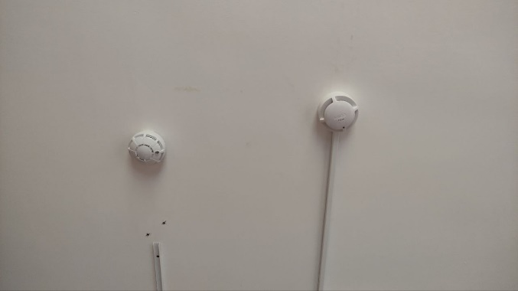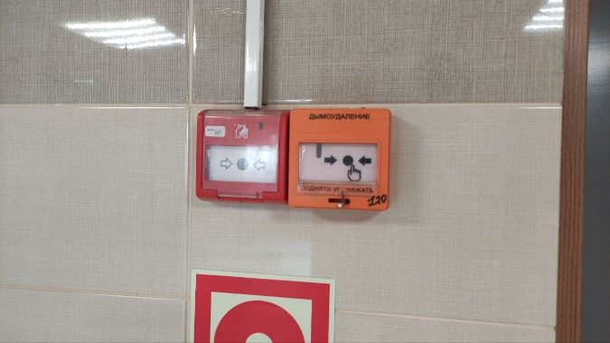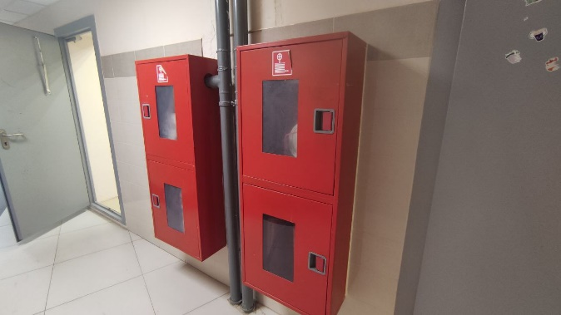

**Пункт 3.3.**

Сфотографируйте расположение пожарных выходов, черных лестниц в вашем подъезде, доме.

Сфотографируйте ближайший пожарный проезд к Вашему дому и подъезду, расположение пожарного гидранта.

Обозначьте на фрагменте карты города ваш дом и местоположение перечисленных объектов. Приложите сделанные фотографии к отчету.

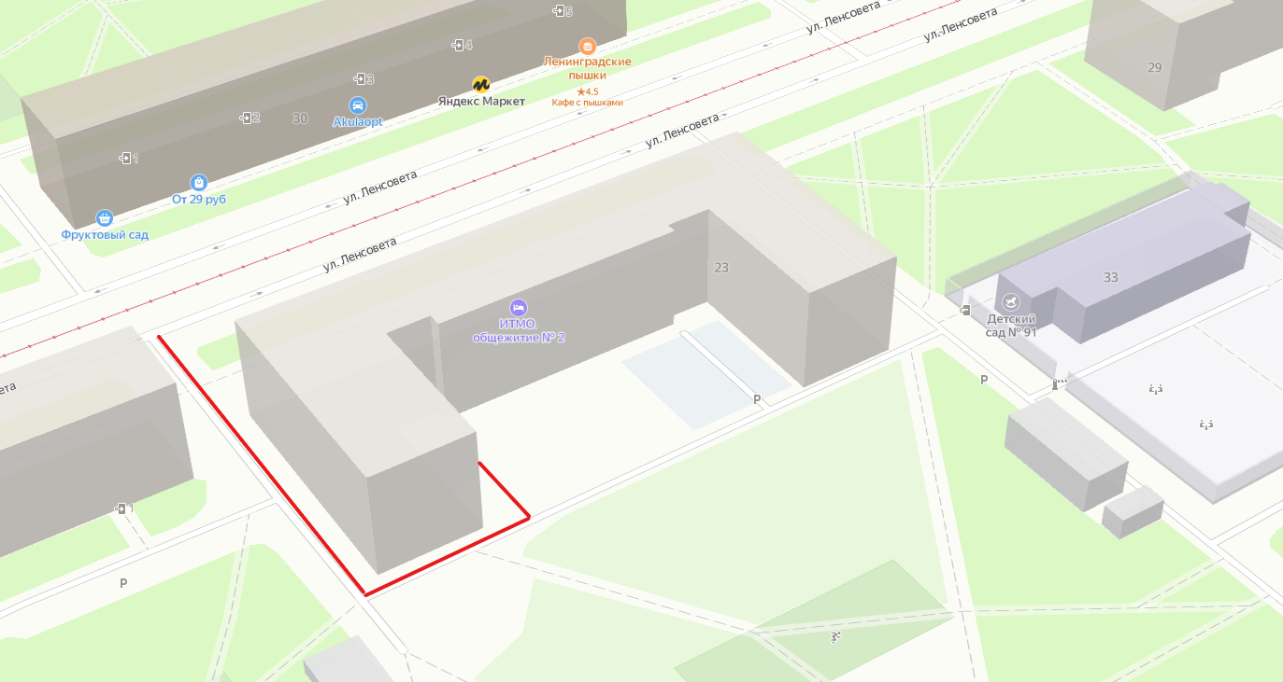

**Задание 4: Навыки коммуникации с муниципальными органами власти**

Освоить доступные методы влияния на безопасную организацию пространства в вашем микрорайоне, приобрести привычку общения с муниципальными органами власти и развить ответственную гражданскую позицию.

1. Сфотографируйте три проблемы в вашем микрорайоне проживания.
2. Обозначьте на фрагменте карты города ваш дом и местоположение перечисленных проблем. Приложите сделанные фотографии к отчету.
3. Составьте и отправьте обращения касательно каждой проблемы в соответствующий муниципальный орган или ответственную надзорную организацию. Приложите копии обращений к отчету.

| Таблица 8 – Выявление проблем микрорайона проживания и делегирование их решения ответственным лицам и уполномоченным инстанциям | |
| --- | --- |
| Проблема № 1 |  |
| Проблема № 2 |  |
| Проблема № 3 |  |

**Выводы по лабораторной работе:**

Обобщая результаты аналитической, исследовательской и практической деятельности, можно отметить, что наиболее полезными оказались сведения о классификации различных чрезвычайных ситуаций и методах их предотвращений. С практической точки зрения наиболее важными были знания о мерах обеспечения физической и экологической безопасности. До получения этих знаний и навыков, менее всего были проработаны аспекты экологической безопасности и устойчивости к природным угрозам. В результате полученных знаний и умений произошли изменения в стратегии защиты себя и своих близких.